**宝坻区教育信息技术研究课题**

**结题报告**

课题年度 2018

课题编号 181201150029

课题名称 翻转课堂理念下的农村小学英语微课教学应用研究

课题负责人 樊雅俊

联系电话 13820696601

电子信箱 5058368@qq.com

所在单位 天津市宝坻区王卜庄镇何仉庄小学

课题类别 专项课题

**一、问题提出**

《教学信息化十年发展规划(2011-2020年)》强调要以创新教育理念来推动教育信息化的发展,把建设优质信息化学习环境和教育资源作为基础，其核心为信息化学习环境和信息化教育资源。近年来, 网络资源突破时间和空间限制,电子产品飞速更新和智能化,教育理念不断创新和改进,教育模式和学习方式也发生了翻天覆地的变化。微课就在这种信息技术与教育教学不断融合的环境中应运而生，为广大教育工作者的教学活动提供了新型的教育资源，为学生的自主学习提供了丰富多样的学习资源。将微课应用于辅助教学有助于一线教师提高课堂教学效率和质量，有助于学生进一步获取知识和掌握技能，提升英语学习成效。越来越多的一线教师热衷于对微课的研究，微课成为了当下课题研究的热点。基于此,本课题组申报了宝坻区教育信息技术研究课题“翻转课堂理念下的农村小学英语微课教学应用研究”, 并获准立项,旨在从实践层面对基于翻转课堂理念的微课辅助农村小学英语教学展开研究。

**二、研究目标**

课题组进行此项研究的主要目的就是想了解并探究新课程背景下微课在农村小学英语翻转课堂教学中的应用现状、实施方式和实际成效。本课题将结合农村小学的信息化条件进行微课的设计和应用，基于农村学校实际和学生学情开展基于翻转课堂的农村小学的微课教学实践，观察运用微课辅助英语翻转课堂教学对农村小学生学习方式和学习成效的影响，积累并分析典型案例，在总结提炼有益经验的同时发现其中存在的问题并进行原因分析，进而尝试提出相应的对策和建议，以期进一步推进新课程背景下基于翻转课堂的农村小学英语微课教学的推广与应用。

**三、研究内容**

本项课题研究主要包括以下五个方面的内容：（1）农村小学英语教师对翻转课堂和微课的认知情况；（2）农村小学英语教师设计并制作微课的方式方法；（3）基于微课的农村小学英语翻转课堂的教学现状；（4）微课的应用在农村小学英语翻转课堂教学中遇到的问题；（5）结合农村小学英语教学实际来解决相关问题的对策与建议。

**四、研究方法**

**（一）行动研究法**

课题组教师在日常英语教学中自主设计并运用微课来辅助翻转课堂教学，对自己的教学实践进行批判性思考并采取相应行动对教学行为进行改造。

**（二）文献法**

查阅和收集国内外相关学术论文、政策材料和文件，查阅和分析所调查学校的教师的教案、教学视频等。

**（三）访谈法**

对所研究小学的英语组长、部分英语教师进行访谈，了解学校、教师对于翻转课堂和微课的态度以及微课在农村小学英语翻转课堂教学中设计与应用的实际情况。

**（四）问卷调查法**

通过对学生的问卷调查来掌握微课对他们英语学习成效的影响，进一步了解了其在小学英语翻转课堂实践中存在的问题。

**五、理论依据**

**（一）皮亚杰和布鲁纳的建构主义学习理论**

“学”是建构主义学习理论的中心，强调教学过程要以学习者为中心，要注重设计合适的学习环境。微课利用建构主义学习方法设计学习环境并作为信息化资源来辅助学生学习，学生学习自主性很强，有助于他们对知识意义的建构。

**（二）视听理论**

美国教育家Edgar Dale的《视听教学法》提出利用微视频资源对教学进行改革，主要体现在课堂教学效率的提高和教学质量的提升；美国实验心理学家Treicher提出：一个人记住看到和听到内容比例能高达50%，比单纯地读、看和写要高得多，利用微课教学将会更有利于学生语言技能的提高。

**（三）约翰·凯勒的ARCS动机模型**

该模型由四类主要动机策略组成：注意（Attention）、关联（Relevance）、信心（Confidence）、满意（Satisfaction）,从这几个方面来进行教学设计，可以大大激发学生学习动机和集中他们的注意力，进而提高学习效率。

**（四）布鲁姆教育目标分类理论**

布鲁姆将学习层次根据学习者的学习进程按由低到高的顺序分成“记忆、理解、应用、分析、评价、创建”等六个层次。众所周知，教育目标的分类主要是依据布鲁姆教育目标分类理论，这个理论能帮助教师在设计教学目标时更好地把握教学意义，从而设计和制作出高质量微课。

**六、研究假说**

通过对本课题的研究实践，农村小学英语教师对翻转课堂和微课有了比较充分的认知，了解了微课的核心概念、应用现状、突出优势和发展前景，有能力设计和制作微课，并能较好地将微课应用于农村小学英语翻转课堂，能够以微课的方式来促进课堂教学与信息技术深度融合，实现高效的翻转课堂；微课使农村学生的英语学习方式由传统的“读”“写”“背”“记”转变成了“听”“看”“读”“写”“背”“记”相结合，大大提高了学生的学习兴趣，学习成效也得到了显著提高；当然，在此过程中也会出现一些问题，课题组教师发现问题将会结合具体实际来解决好问题，保证课题研究按时有序完成。

**七、研究过程**

本课题的研究从2017年6月到2019年6月，用时2年时间，目前进行到了第三阶段：

**（一）准备阶段（2017年06月-2017年08月）**

本阶段的主要工作包括：（1）进行前期方案设计论证和文献资料的搜集、整理与学习，成立课题研究小组，拟定方案；（2）完成课题申报及开题工作；（3）分析农村小学英语微课设计与应用中可能会出现的问题；（4）在现有教学硬件和学生情况基础上，课题组教师对学生进行访谈，了解他们不同的个性特点、潜在能力和学习需求，初步形成应用微课辅助课堂教学的实施方案。

本阶段的工作特点是：成立科学有序的课题研究小组，由樊雅俊老师作为课题总负责人，由课题联系人彭青青老师率领本校骨干教师组成研究小组，目的是全方位、多层次地把握“农村小学英语微课设计与应用”研究的多种资料，经过深入分析现状和充分预设各种问题、困难及其解决办法，初步整理形成农村小学英语微课教学的实施方案。与此同时，由部分课题组教师对学生进行访谈，收集相关信息，整理数据，为研究的开展和后期对比提供数据支持。

课题组人员分工：樊雅俊主持开展课题研究的前期工作，协调任务分工，监督研究进展；张媚、程微负责搜集整理研究的多种资料，彭青青、王韵负责撰写农村小学英语微课教学的实施方案，朱凤霞、朱显红负责对学生进行研究的访谈。

**（二）实施阶段（2017年09月-2019年03月）**

本阶段的主要工作包括：（1）依据课题的总体构思和各自承担的任务，具体实施，进行理论与实践的研究；（2）定期召开研讨会，举行观摩课，进行阶段总结、反思，对实践研究过程中遇到的问题分析原因，提出解决策略，不断完善，并请专家予以指导；（3）特别注重课程开发和课堂实践的研究。组织教师深入微课、翻转课堂的有关理论，不断促进微课与农村小学英语课堂教学的深度融合；（4）收集学生在接受微课辅助教学后在学习成效、学习兴趣等方面发生变化的相关材料；（5）撰写阶段研究报告、经验论文、案例分析、教学反思；（6）按照研究方案具体实施研究不断完善农村小学英语微课教学的实施体系；（7）每学期定期开展专题性研究；（8）采取对比研究的方法对相关班级进行对比；（9）对师生进行问卷调查和访谈，通过调查研究，总结课题实践中的成败与得失。

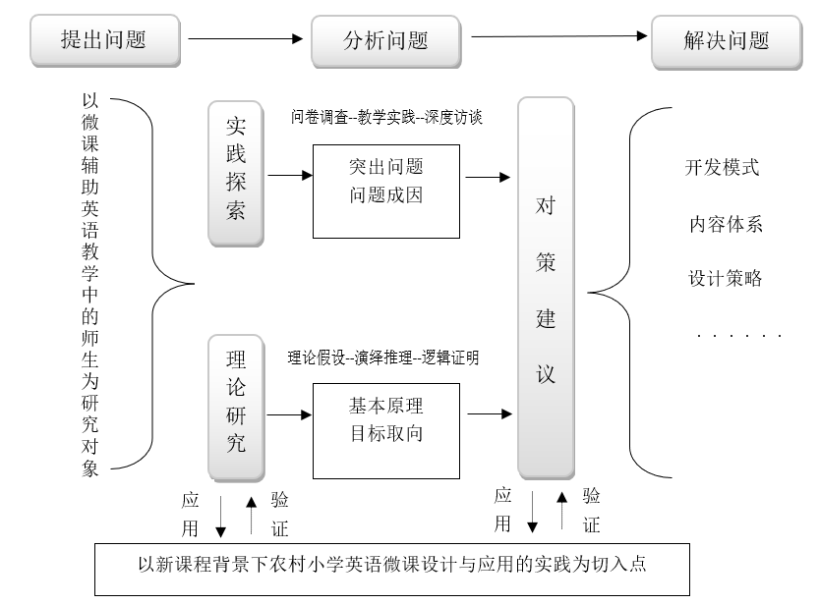本阶段的工作特点是：组织课题组成员参与研究工作，按预定的研究日程进行研究。工作中随时关注进展，及时调整研究方向，保证研究工作能始终抓住重点。及时聘请专家来指导，保证课题实验研究工作的方向正确。重视论文集、教学案例汇编、调查报告等过程性资料的收集，形成中期报告、总结等阶段性工作成果，并将其用于指导教育实践，形成一个较为严密的研究过程。

**图1 农村小学英语微课教学应用研究的框架结构**

课题组人员分工：樊雅俊全面主持开展课题研究的中期工作，协调任务进展，把握研究方向，负责组织开展研讨会、观摩课、专题研修等活动；全体课题组成员均参与微课的设计开发和课堂实践，并撰写经验论文、案例分析和教学反思；彭青青、王韵负责深入学习微课、翻转课堂的有关理论，并通过主题研修的形式与相关教师分享，推动微课在农村小学英语教学中的运用；朱显红、朱凤霞负责收集学生在学习成效、学习兴趣等方面发生变化的相关素材；张媚、程微负责问卷调查和访谈以及相关数据的整理分析。

**（三）总结验收阶段（2019年04月-至今）**

本阶段的主要工作包括：（1）做好课题实施前后的效果对比；（2）开展校本课程成果的系列展示活动；（3）撰写课题研究报告和相关结题资料；（4）收集、编印成果资料，邀请专家鉴定。

本阶段的工作特点是：课题组在对研究内容进行深入总结分析的基础上，确定研究成果的成效，汇总整理后提请专家论证。同时，课题组成员也在实践和论证的过程中不断完善研究成果，使其更加适合新课程背景下基于翻转课堂的农村小学微课教学发展的实际需要并逐渐得到推广。

课题组人员分工：樊雅俊负责组织开展系列成果展示活动；、朱显红、朱凤霞负责课题实施前后的效果对比；彭青青负责撰写课题研究报告；张媚、程微负责撰写相关结题资料；王韵负责收集、编印课题研究的成果资料。

**八、主要研究成果**

**（一）丰富了农村小学英语微课设计与应用的相关理论**

课题组成员通过近一年的实践探究，对翻转课堂理念下的农村小学英语微课设计与应用的理解逐步深刻，对微课的设计与制作策略有了更为宏观和微观的了解，提出了微课的设计与制作模式，并对农村小学英语微课辅助教学的利弊进行了详细分析，形成了诸多典型案例和具有实践价值的课例等一系列研究成果。

1、进一步明确了相关概念的内涵

微课（Microlecture），又名微课程，是一种基于建构主义的指导思想，通过在线学习或者移动学习，讲授单一知识点或突破某个教学问题而特别制作的一种微小课程。显然，微课，它首先是一门教师讲授知识学生获取经验的一门课程，既然是课程，那就需要对其进行精心设计，教学目标、教学重点、教学难点、教学方法和教学环节等教学过程都不可或缺，但它又有别于传统的45或40分钟的整堂课程教学设计，一个“微”字就道明了它的课程特点，课程内容短小精悍，目标明确，能快速而巧妙地抓住学生注意力，激发他们的求知欲，增强他们自主学习的积极性，最终形成学生在突破时间和空间的前提下通过移动终端主动学习；另一方面就是学生如何才能学习到高质量高水准的微课，就需要老师们去积极探索，集众家之长，凝聚教育工作者的集体智慧，将微课教学以及学生受益于微课教学的研究继续推进，广泛实现微课的应用价值。

2、形成了小学英语微课分类阐释图

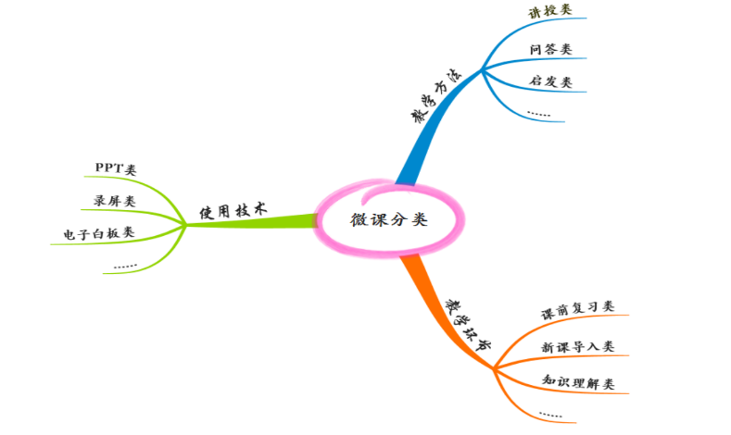微课有各种不同的标准，标准不同其类别也各不相同。按教学方法来分，微课可以分为讲授类、问答类、启发类、讨论类、演示类、练习类、实验类、表演类、自主学习类、合作学习类、探究学习类等11类。按教学环节来分，微课则可以分为课前复习类、新课导入类、知识理解类、巩固练习类、知识拓展类。按使用技术分类，微课还可以分为PPT类、录屏类、电子白板类、录像类、快课类、剧情类等。根据以上三种分类标准，形成了小学英语微课分类阐释图，如图2所示：

**图2 小学英语微课分类阐释图**

3、提出了小学英语微课设计与制作的一般模式

微课作为一种新型教学资源，对于教育教学效率和品质的提高，为了使教师在运用微课实施教学过程更加个性化，保证其效率与品质。课题组成员参考高校的微课设计与制作模式，并结合农村小学英语课堂教学实际，提出了小学微课设计与制作的一般模式，如图3所示：

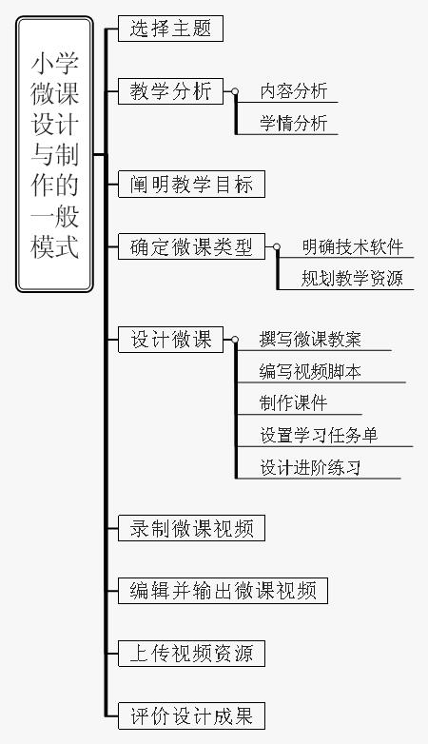

**图3 小学微课设计与制作的一般模式**

4、厘清了微课教学与英语学科核心素养的关系

课题组成员通过集中研讨学习与分散自主学习相结合的方式进行理论学习后，对微课的涵义、分类、设计与制作要领等有了更进一步的认识和理解，在此基础上形成了“微课教学”与“英语学科核心素养”的关系基于“同步齿轮效应”的结构模型，如图4所示．以“‘英语学科核心素养’即‘语言能力、文化意识、思维品质和学习能力’”的四个方面为旁齿轮，以“微课教学”为中心齿轮，中心齿轮带动四个旁齿轮同步转动，中心齿轮类似于汽车发动机，它的旋转速度直接影响旁齿轮的旋转速度，中心齿轮转速越快也就是微课教学运用得越好，四个旁齿轮就转速越快也就是核心素养提升效果越明显。构建这种模型是因为我们认为微课教学设计和应用水平的高低决定着英语学科学生核心素养的发展程度。

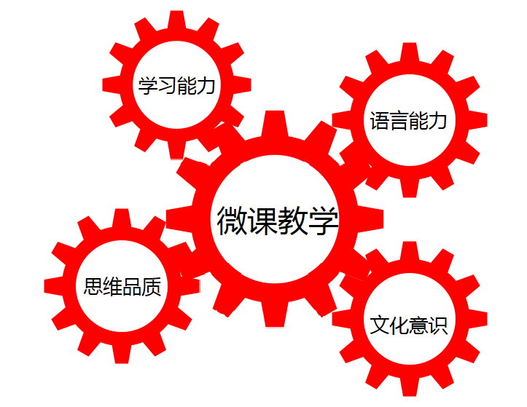

**图4 微课教学与英语学科核心素养的“同步齿轮效应”结构模型**

5、形成了“根--茎--叶”的树状研究模式

这里所说的“根”即理论知识，如：建构主义学习理论，视听理论，ARCS动机模型，目标分类理论，是研究模式形成的根本。“茎”即微课教学研究结构体系，是研究模式形成的必要条件。在同一根茎上可以有多个微课教学研究途径的生长点．“叶”即在生长点形成的具体的微课设计与应用研究成果。例如，在“微课特点”这根“茎”上可以生长出“短小精悍”、“主题突出”和“以视频教学为核心”的叶，在“农村小学英语微课辅助教学的利弊分析”这根茎上可以生长出“微课辅助农村小学英语教学的优势”、“微课在农村小学英语教学运用中暴露的弊端”和“让微课更好地辅助农村小学英语教学的建议”的叶，这些“嫩叶”生长出来以后，就构成了有价值的微课教学实践研究，并按照一定的理论架构进行记录，梳理，探究，最终形成成果，服务教学，指导教学实践。

6、构建了小学英语微课教学范式的基本架构

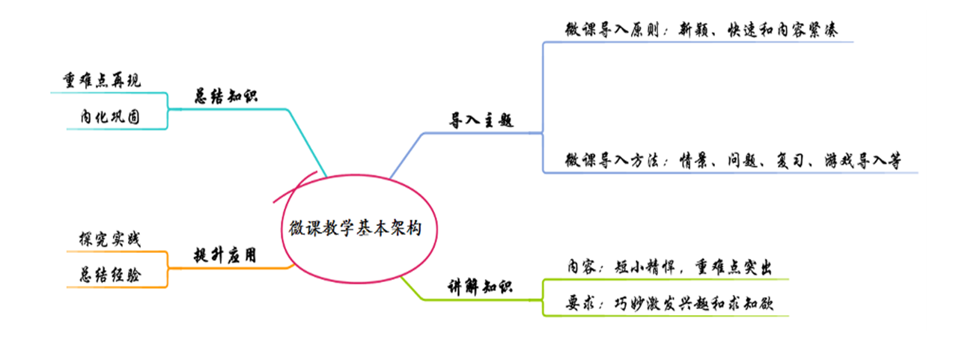以建构主义思想为理论基础，具体的微课应用于小学英语课堂为实践经验，经过课题组老师们的反复研讨、多次分类、不断实践，构建出了由导入主题、讲解知识、提升应用和总结知识四个关键部分组成的小学英语微课教学范式的基本架构，如图5所示，为微课的设计与应用的实施提供了参考标准。微课导入主题的基本原则是新颖、快速和内容紧凑，当然最重要的还是要选择合适的导入方法，常见的导入方法有情景导入，问题导入，复习导入和游戏导入等等；微课知识讲解应目标明确，重难点突出，内容短小精悍，巧妙激发学生的学习兴趣和求知欲望，进行积极正面引导；提升应用就是老师们运用案例去实践探究和归纳总结经验与成果的关键所在；微课结尾总结是对所学知识重难点的再现，有利于学生对知识的进一步内化和巩固。



**图5 小学英语微课教学范式的基本架构**

7、对农村小学英语微课设计与应用的评价进行了尝试

结合微课应用于农村小学英语课堂教学实践，我们对农村小学英语微课设计与应用从评价方式、评价过程、评价效果三个方面进行了探讨，初步探索出了一些行之有效的评价方法和评价工具，如“good, super, great”等口头语言评价、“点头、摇头”等肢体语言评价、同伴相互交流、自主创编新场境等，尤其是“班级优化大师”信息技术评价工具的运用，将微课教学评价贯穿于课堂教学始终，不但有利于教师在整个教学过程中全程了解学生获取知识、掌握知识、运用知识的实时动态，有针对性调整教学方法，还使学生的语言能力、文化意识、思维品质和学习能力方面得到了不同层次的锻炼，有助于提升学生英语学科核心素养。

8、提出了 “类比情境场”的观念

“类比情境场”是指学习者经历过某一种场境的信息处理，面对同类型的场境能迅速对其进行判断这样的场境属于以往经历或遇见过的某一种场境，并能将这种以往经历或遇见过的场境很快调用出来，对其进行信息加工、改进、演变和重建等处理方式的一系列思维活动。在以农村小学英语微课设计与应用研究为主旨的课例中，我们设计了“there be 句型应用”微课场境、“park”相关前置性学习型微课等场境，让学生通过移动终端去观看、内化和拓展，从而构建“类比情境场”，最终将这些语言知识应用于相同或相似的类比场境，锻炼和提升学生的综合语言运用能力。教学实践表明，提供类似场境，有利于学生深入思考所面对的问题，从而促进思维能力的提升。通过“类比情境场”对学生大脑持续强化与刺激，学生就会提高悟性，即使面对是完全陌生的语言知识，学生的理解也会很快由模糊走向清晣，坚定学习自信心，获得学习幸福感。

**（二）阶段性成果不断涌现**

截止2019年12月，本课题组成员已在天津市基础教育“教育创新”论文评选等活动中递交与农村小学英语微课设计与应用相关的论文10篇。这些论文基本涵盖了英语微课设计与应用研究的方方面面，包括小学英语微课设计的3篇，关于英语微课教学实践模式研究的2篇，运用微课辅助英语教学的经验课例2篇，关于微课与翻转课堂的1篇，关于微课对学生英语学习成效影响的量化研究1篇，微课辅助英语教学实践的利弊分析与应对措施研究1篇。其中，彭青青老师的论文《农村小学英语微课辅助教学的利弊分析》天津市教育学会2018年“教育创新”论文评选活动中获市级二等奖、区级一等奖，樊雅俊老师的论文《小学高年级英语微课教学实践模式设计研究》获市级三等奖、区级一等奖。程微、王韵、朱凤霞等多名课题组成员的论文分获区级二、三等奖。与此同时，课题组教师们还积极参加相关教育信息化比赛，在学习技术、积累经验的同时也收获了荣誉。其中，彭青青老师制作的英语微课作品《一般过去时：was, were》在天津市第二十二届教育教学信息化大奖赛微课项目中获市级三等奖、区级一等奖。张媚老师的课例在天津市第二十二届教育教学信息化大奖赛翻转课堂课例项目中获市级二等奖、区级一等奖。王韵老师的案例在宝坻区2019年教育教学信息化大奖赛新媒体新技术项目中获区级二等奖。

**（三）教学实践意识明显增强**

经过近两年的研究，课题组教师不仅理论水平有了一定的提升，而且微课教学实践的意识得到明显增强。如何在翻转课堂中运用微课促进农村小学生获得并积累语言知识、发展语言能力，已经成为他们的微课教学设计与课堂实施的重要关注点。 因而，课堂教学效率较以往有了明显提升，学生的英语学习成效也得到了显著提高。课题组教师们基于翻转课堂应用微课辅助英语教学有效培养了学生搜集和处理信息的能力、获取新知识的能力、分析和解决问题的能力，从而全面提升了他们的综合语言应用能力。在此期间，课题组形成了一批优秀课例，并得到了相关部门的高度认可。例如，樊雅俊老师在《Unit 2 Lesson 11》一课中，通过展示Wake up的微课视频让学生在真实情境的创设中习得了新知，取得了良好的效果。该课例在2017-2018年度“一师一优、一课一名师”活动中被评为区级优课。

**九、研究效果**

本课题研究的主要创新点在于能够具体针对农村地区、小学学段、英语学科基于翻转课堂的微课辅助教学进行研究，将先进的教育理念和教学模式跟一线的教学实践结合起来，让理论指导实践，同时也让教师们在实践中提升理念和技能，最终为提升农村小学生的英语学习成效服务。本课题的研究主要取得了以下成效：

**（一）丰富了教师备课资源， 利于借鉴学习**

优秀的教学视频和教学课件都是教师通过对教材进行再挖掘及再理解、广泛搜集素材，结合教材和素材进行再加工而制作出来的。微课就是一种备受青睐的备课素材，能很好地补充和拓展教材内容，方便师生教授和学习，教师在备课过程中可以在微课平台上搜到一些有用的微课教学资源，设计并应用于符合自己学生需要的高效课堂。教师可将微课应用于英语课前的情境创设、 课上教学重难点的巩固和课后的复习与实践，由此可见，微课极大地丰富了教师备课资源， 利于教师之间相互借鉴相互学习。

**（二）充实了教师教学方法， 利于困难学生转化**

众所周知，教无定法。针对类型各异、层次各不相同的学生教师应因材施教，不可“一刀切”。微课教学有利于全体学生英语学习水平的提高，尤其对学困生有较大帮助：课上不能跟上教学进度， 课下无需再追问教师去讲解，而是靠反复观看视频去巩固学习。这样不仅有利于学困生更好地学习，而且还充实了教师的教学方法。

**（三）拓展了教师教学资源， 增加了学习兴趣**

小学生有很强的好奇心、求知欲、 对新鲜事物有浓厚的兴趣，教师在微课中除了对重难点、易错点进行讲解外，还可以在微课中加入相关的课外知识，以微课的形式让学生观看、供他们学习，如西方国家的文化传统及风俗习惯等，这样既能拓展教师的教学资源，也能提高学生对于英语学习的兴趣。

**（四）巩固了学生所学知识， 利于语言的学习**

传统的英语课堂多以教师的讲授为主，而且大部分只是对教材内容进行讲解和展开练习。学生是被动的接受知识，对于课外学习资源和相关语言的拓展练习几乎没有。即使课上是有时间拓展，学生在短时间内学习到的知识也是少之又少。在翻转课堂教学中，教师不再是课堂的主人，而是学生学习知识的辅助者和引导者。学生是学习的主体，是课堂的主人翁。学生们可以凭借微课这一良好学习平台，观看教学设计和教学内容相关的视频资源，通过生动的、有趣的视频，集中注意力，思维保持活跃，那么学生就会更加容易吸收知识，也能体验英语语言的魅力；同时，学生们也可结合自己的学习状况有选择性地去学习，发现问题与小组成员讨论、交流。由此可见，微课既能帮助学生巩固和运用所学知识，对于学生持续性进行英语语言学习的促进作用也十分明显。

**十、问题与展望**

尽管将微课应用于小学英语翻转课堂教学能给学生带来很多有益之处、为课堂增添诸多亮丽色彩，但它在农村小学英语教学应用中仍然存在着一些困难。主要有以下几个方面：

**（一）微课内容与教学内容不匹配**

微课应用于农村小学英语翻转教学实践表明：微课内容应具有针对性，应与现行教材教学内容、现阶段教学内容相匹配，才能拥有较好效果。但全国各地使用的小学英语教材版本各不一样，微课平台资源有限的现状，导致很难使教师选择到与现行教材一致、与现阶段教学内容相匹配的且符合地域特色的微课资源。在我市使用的人教（精通）英语教材中，小学英语高年级阶段是涉及到一些简单语法知识的，将微课应用于课中讲解相关语法知识点不失为一种高效途径， 但教师发现相关内容的微课多为初中或者是高中微课视频，有关小学英语现行教材相关的优秀微课资源很少，而初、高中相关知识点的高质量微课内容过于细化和系统，不符合小学生的身心发展规律。课堂教学实践得出，微课内容与教学内容不匹配，教学效果会直接受到影响。

**（二）加大了学生课外任务量和家长对孩子的管理难度**

农村英语教师对翻转课堂和微课了解还不是很全面，将微课应用于翻转课堂的灵活性和有效性得不到充分体现，微课应用还处于较低水平，这样高效课堂将不能较好实现，从而造成课堂教学效率低下。对于英语基础欠缺、学习能力较低的学生来说，要实现预设学习目标、完成既定任务，他们课后就必须自己给自己“开小灶”，通过多次重复观看微课视频来“加餐”，使自己摆脱学困状态，这样运用微课在课后去复习和巩固课上内化不了的知识点，占用了他们的课余时间，无疑加重了小学生的课后负担，而往往也是这一部分学生学习习惯和自控能力较差，经常以观看微课为由，向家长索要手机进行玩游戏、网络聊天等网络活动，浪费了大量的时间，同时也加大了家长对孩子的管理难度。

**（三）教师和学生在英语微课课堂缺乏互动**

运用微课进行翻转课堂教学，教师与学生之间在微课播放的过程中缺乏互动。小学生有活泼好动，专注力较差的性格特征，教师和学生面对面地进行互动交流具有很强的必要性，但如果教师过于依赖播放微课视频进行课堂教学，教师自身不参与进来，只是身居课堂之外，作为一个课堂的旁观者，同学生一起默不出声地观看微课视频，师生之间缺少了必要的交流、沟通等互动方式，课堂气氛不活跃，久而久之，就会影响学生学习的积极性，进而影响课堂教学效果。

**（四）缺乏良好的制度环境为英语教师创作微课提供保障**

课题组成员本身也是各自学校一线英语教师，各校都存在这样的情况，整个一学期，甚至一学年学校都没有组织过本学校教师进行过微课相关的学习或培训活动；组建专门的微课设计与制作研究团队更是完全没有，教师使用的微课一律通过搜索引擎来自互联网，或是直接挪用他人优秀作品，没有删减和修改；据课题组成员了解到，各学校从事一线教学的教师，日常教学工作琐碎而且任务量不小，要是班主任老师更是如此，班级管理、教学工作哪样都不能少，哪样都要抓，确实没有时间去研究和制作微课；况且，各个学校还存在这样的普遍现象：上岁数，也就是年龄偏大的教师电脑知识几乎为零，操作计算机对他们来说确实困难，课堂上教师应用微课的时候不多；对于微课创作，学校没有设立健全的激励机制，更没有采取一些奖励性措施，教师创作微课的热情没能真正被调动。

对于如何在翻转课堂中最大化发挥英语微课教学的价值，课题组成员一致认为应从以下三个方面着手：第一，健全微课平台资源管理制度；第二，优化微课教学制度；第三，从教学能力方面提升英语教师利用微课的能力。首先，在健全微课平台资源管理制度方面，学校应全面建设本校资源库，学校可以组织各学科教学组长根据本学科教学特点和学习手段建设相对应的资源库。一个学科完整的微课资源库应包括：该学科的微课视频、教学设计、课件以及课后反思，还应有练习题、与微课配套的素材等等；分学科的同时还要将微课资源库进行分类。针对不同层次，不同质量的作品进行分类管理和标记，让教师能在短时间内筛选出自己需要的微课。这样不仅能节约教师的时间更好的服务教学，还能提高微课平台使用效率。现在，各校在宝坻教育云平台上都有对应的空间，教师可以将自己比较满意的微课上传上去，实现资源共享，形成微课学习的浓厚氛围；学校管理平台上，教师们也定期上传的微课资源，实行分类，分层的管理，优化本校微课教学资源。其次，在优化微课教学制度方面，学校应建立并优化微课教学的管理制度。整个教学活动中，教师是使用和接触微课第一人，是微课使用的主体，因此，学校要注重教师在微课授课中发挥的主体作用，为教师提供可提高微课水平发展的学习培训；独树不能成林，团队建设才能发挥集体智慧，学校应组建微课教师团队，有点带面；奖励机制很有必要，微课教学中应有激励制度；做好微课教学评价反馈工作，及时总结优缺点。最后，从教学能力方面提升英语教师利用微课的能力方面，作为农村小学英语教师，要努力学习微课的设计与制作方法，正确理解微课的内涵，保证微课的教学内容符合农村小学生的心理接受能力，做到微课内容要和教材上的内容相融合，相辅相成。同时还要抓住农村小学英语课堂特点，有效使用微课，注意把控课堂，及时有序的与学生进行互动交流。

**十一、参考文献**

[1] 童颖颖. “互联网+”背景下小学英语微课教学与应用[J]. 文存阅刊, 2018(3X):114-114.

[2] 刘红芳. 论故事教学法基础下小学英语微课的设计与开发[J]. 新课程(上), 2018(2):143-143.

[3] 杨文莲, 陈晓露. 小学英语教学中微课的实践探析[J]. 中国校外教育, 2018, No.632(12):102+129.

[4] 梁淑仪. 浅谈微课在小学英语教学中的应用[J]. 校园英语, 2018(3).

[5] 佚名. 小学英语学科微课设计与开发的思考——第二届“长江教育杯”微课大赛小学英语学科评审综述[J]. 英语广场, 2018, 093(9):159-160.

[6]梁秀娟.微课在小学英语教学中的应用[J].学周刊,2017(8).

[7]常桂春,何鹏.小学英语网络微课应用途径[J].中国教育技术装备,2017(1):87-88.

[8]龚敏莉.巧用微课构建小学英语高效课堂[J].英语教

师,2016,16(21):128-134.

[9]金作霞.在小学英语教学中运用微课的思考——以青藏铁路花园学校小学英语微课教学为例[J].西部素质教育,2015(16):108-108.

[10]温晶晶.促进小学英语听力的微课设计与开发[D].河北大学 2015.

[11]王善娟.小学英语教学中微课的应用分析[J].中国教育技术装备,2015(15):35-36.

[12]周娜. 微课在小学英语教学中的应用研究[D].福建师范大学,2015.

[13]赵俊飞.基于故事教学法的小学英语微课设计与开发研究[D].河北师范大学,2014.

[14]孟祥生.微课为农村小学英语教学增添魅力[A].中华教育理论与实践科研论文成果选编（第十二卷）[C].2016:2.

[15]赵国忠,傅一岑.微课:课堂新革命[M].南京大学出版社,2015.